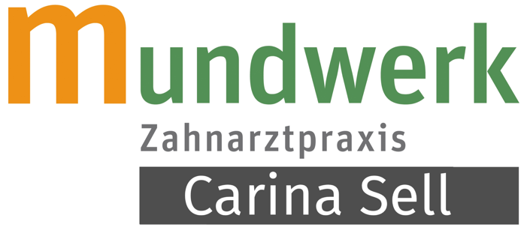

Checkliste für Ihren ersten Besuch in unserer Praxis

Haben Sie alle wichtigen Unterlagen für Ihren ersten Besuch bei uns dabei? Mit unserer praktischen Checkliste können Sie dies kontrollieren:
Bitte bringen Sie nach Möglichkeit folgende Unterlagen mit:
- Elektronische Gesundheitskarte (gesetzlich versicherte Patienten)
- Gegebenenfalls Ihre Überweisung
- Anamnesebogen und ggf. Einwilligung zum Recal Service- Diese erhalten Sie im Downloadbereich auf unserer Homepage
- Allergiepass – Falls Sie Allergien haben, sollten wir das wissen, um die richtigen Materialien für Ihre Behandlung auswählen zu können
- Evtl. vorhandene Röntgenaufnahmen (nicht älter als ein Jahr)
- Evtl. Vorbefunde von Ihrem überweisenden Zahnarzt
- Ihren Allergieausweis (wenn vorhanden)
- Gegebenenfalls eine Liste der Medikamente, die Sie regelmäßig oder aktuell einnehmen
- Evtl. vorhandene andere gesundheitsrelevante Dokumente

Falls Sie noch Fragen zu den erforderlichen Dokumenten haben, zögern Sie bitte nicht uns zu kontaktieren.

Wir freuen uns auf Ihren Besuch und wünschen Ihnen bis dahin eine gute Zeit.

Ihr Praxisteam der Zahnarztpraxis Carina Sell

Asterweg 35, 35390 Gießen, Tel.: 0641-33730
www.zahnarzt-giessen-sell.de, info@zahnarztpraxis-giessen-sell.de

